粒子系统基础:火堆
先在场景导入一个火柴堆的模型把坐标全部归零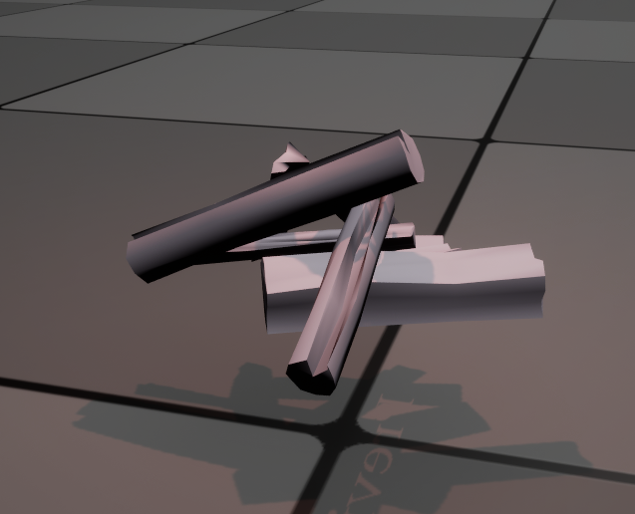
依旧新建一个空白粒子，添加一些必须的参数
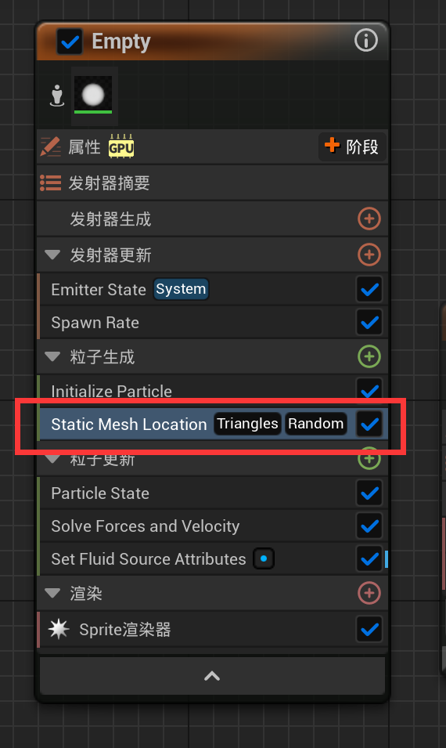

这次需要在粒子生成这里多添加一个Static Mesh Location
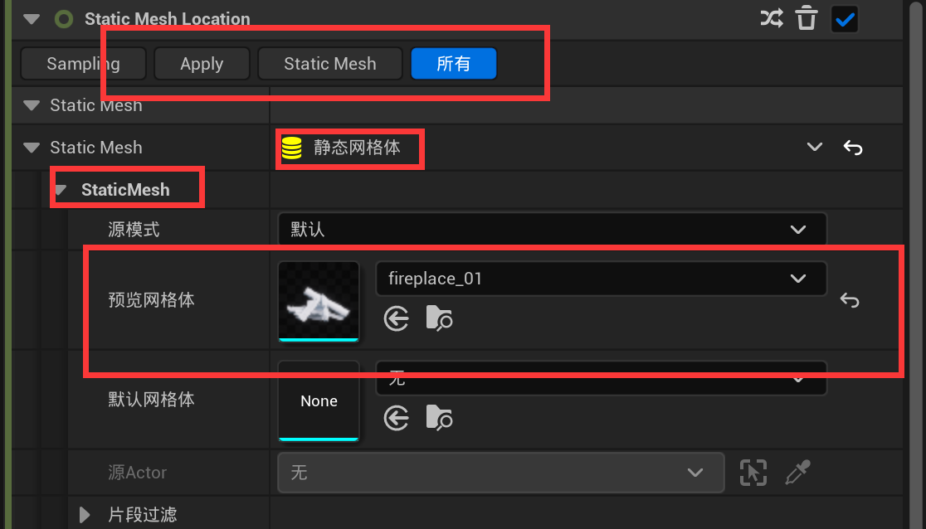
在源模式下面的预览网格体修改为刚刚添加进去的火柴堆，粒子就可以按照火柴堆的网格体形状生成粒子的形状（以下↓
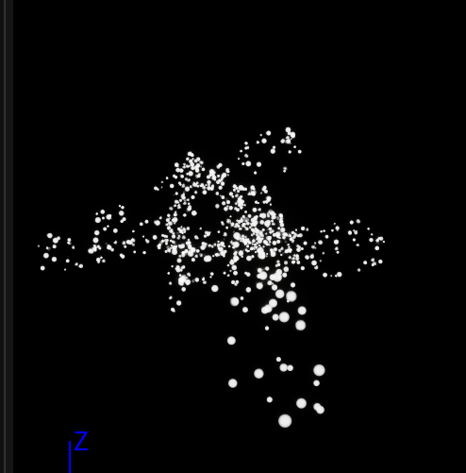
最后依旧是添加一个烟雾的粒子效果，把源更改为刚刚设置好的Empty粒子，再勾选Temperatures，取消烟雾，单独让火焰显示出来
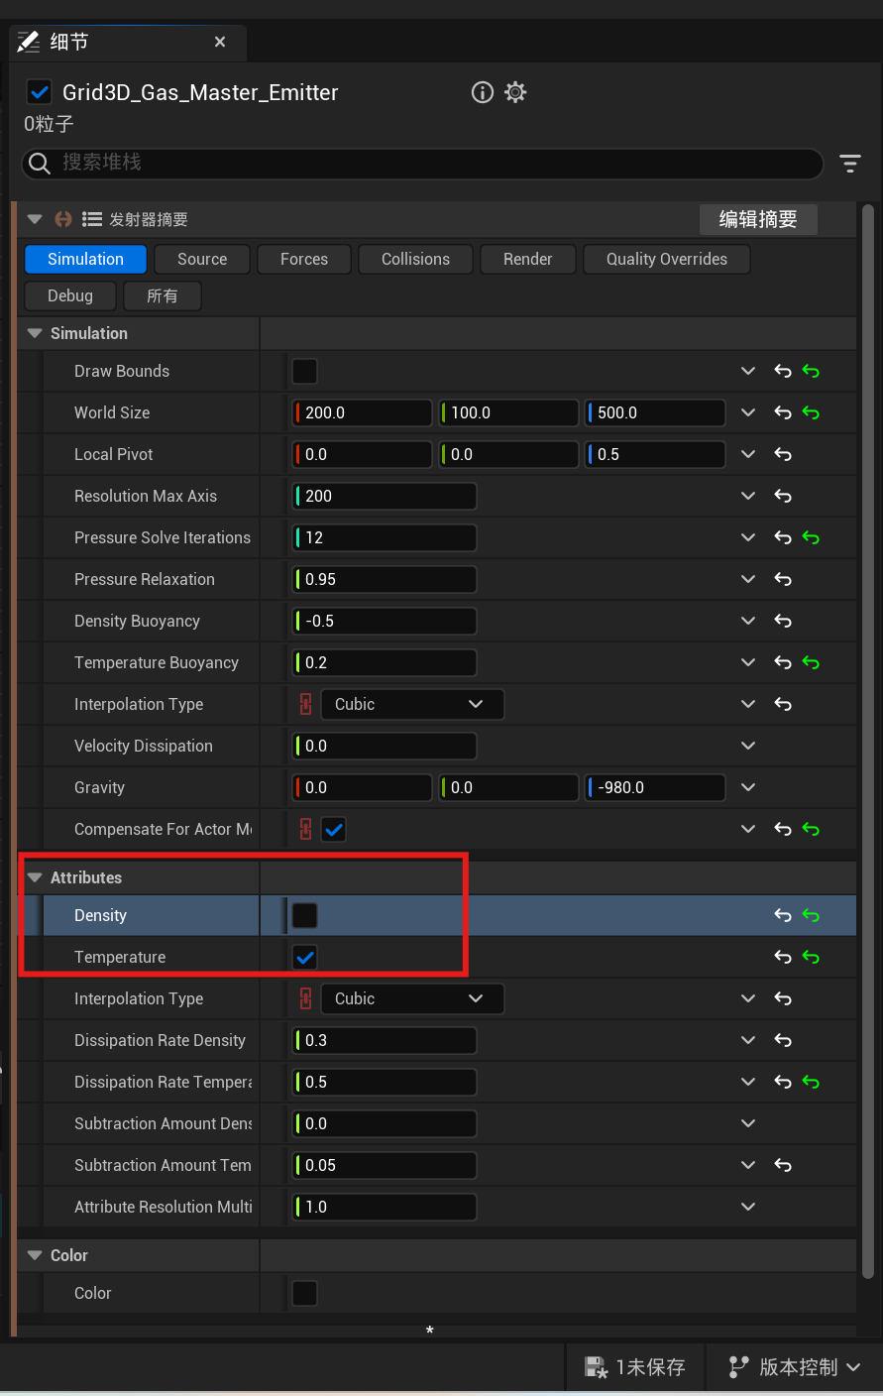
微调调整火焰的高度大小即可
再调整火焰的涡度，让火焰有一个缓缓飘动的效果
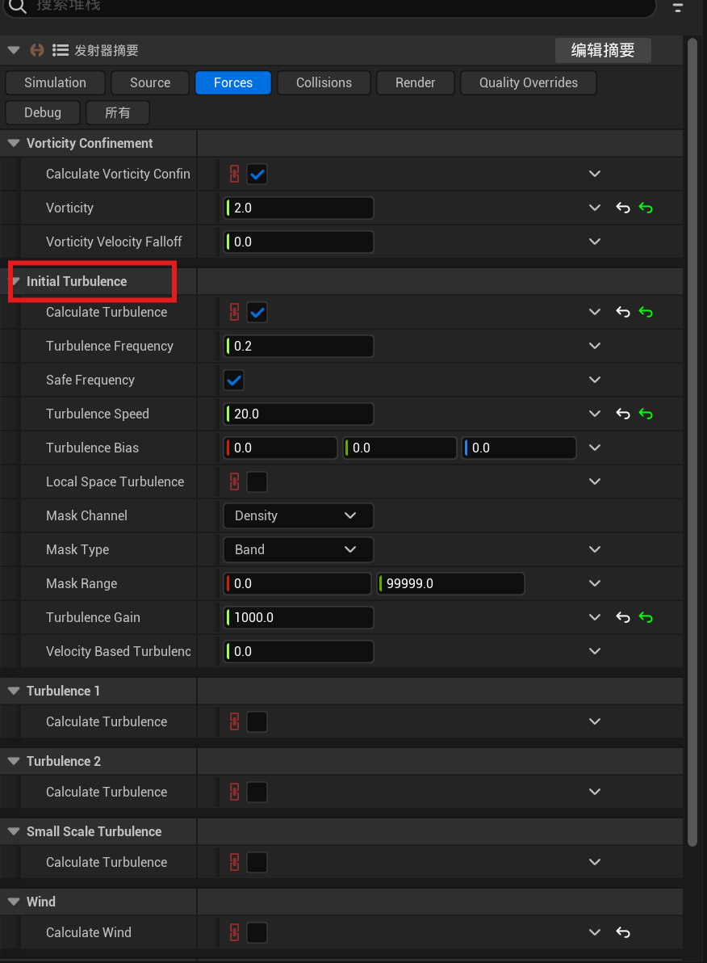
把这个火焰的粒子效果拖入场景，也把坐标归0，这个时候就可以依附到火柴堆上（如果火柴样子不明显，可以再拖一个火柴进来跟最开始的火柴位置一样，另外，火焰的颜色可调整一下，颜色在发射器摘要的Render里面）
